**Лабораторная работа №11**

**«Тестирование интерфейса пользователя средствами инструментальной среды разработки»**

**Цель работы:** приобрести навыки разработки структуры проекта

**Порядок выполнения работы**

1. Ознакомиться с краткими теоретическими сведениями и заданиями к работе.
2. Выполнить задания работы.
3. Оформить отчет о выполнении.
4. Сделать выводы.
5. Ответить на контрольные вопросы.

**ЗАДАНИЕ К ПРАКТИЧЕСКОЙ РАБОТЕ**

Подключиться к удаленному серверу (Адрес сервера по умолчанию: 192.168.0.108)

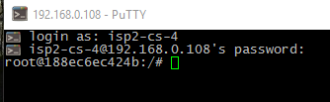

Проверить состояние веб-сервера: service nginx status

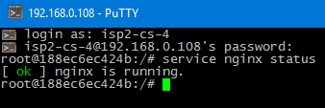

Получить список служб: service --status-all

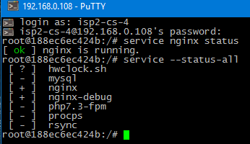

Запустить службы mysql и php7.4fpm по запросу: (точные названия см в списке служб)

service название службы start

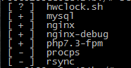

Определить директорию сайта: nginx -T



Перейти в директорию сайта



Скачать в директорию сайта проект из GitHub: git clone <https://github.com/pixeline/bugs.git> bugs

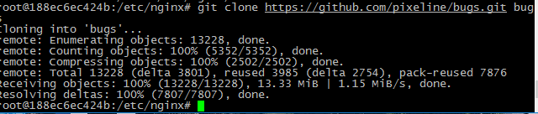

Дать права доступа для bugs: chmod -R 777 ./bugs



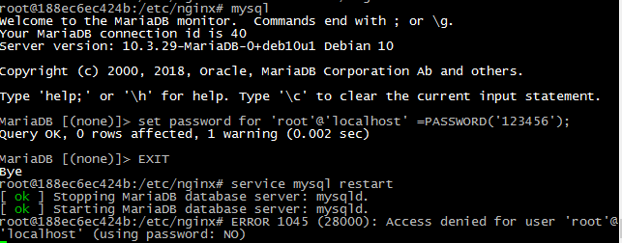

Перейти к установке Bugs: откройте браузер и перейдите на ссылку: <http://адрес_сервера:Порт> (Адрес сервера по умолчанию: 192.168.0.108)

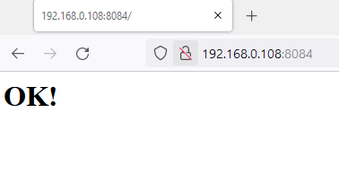

Создать проект Bugs с названием ISP2_CS_номер_варианта

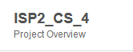

Создать в проекте дефекты:

